«Праздник самоката»
В средней группе 19 июня прошёл праздник самоката. Дети назвали, чем похож самокат на велосипед (2 колеса, есть руль, работаю ноги) и чем отличается от велосипеда (на велосипеде есть седло, работают 2 ноги, а на самокате только одна).
Дети познакомились с историей самоката.
Самокат — простое колёсное транспортное средство, оборудованное рулём, приводимое в движение отталкиванием ногой от земли и не имеющее сидения.

История создания
Точное время создания первого самоката не установлено, но его изображения встречаются уже на древних фресках. Первые сведения об изготовлении самоката относятся к 1761 году: самокат был изготовлен в Германии каретным мастером Михаэлем Касслером. В 1791 году во Францииграф де Сиврак изготовил самокат, очень похожий на самокат Михаэля Касслера, и назвал его «селерифер».
Важным усовершенствованием стало изобретениеКарла Дреза — самокат с управляемым передним колесом. Принцип передвижения остался прежним. Самокаты с управляемым колесом приобрели популярность во Франции и Англии. Английские самокаты, в отличие от немецких, имели железную раму.

Преимущества и недостатки
В сравнении с велосипедом/мотоциклом
В отличие от самоката, у велосипеда есть сидение и педали, которые прибавляют ему скорость, цену, вес и объем. Складной самокат гораздо легче переносим, чем складной велосипед или даже портативный велосипед. На складном самокате легче лавировать между препятствиями, поскольку отсутствуют выступающие педали. У велосипедиста есть преимущества в длинных путешествиях и открытых пространств, а самокат удобен на более коротких дистанциях и в людных местах. С другой стороны самокат более критичен к качеству дорожного покрытия, ввиду меньшего диаметра колёс. У самокатов обычно нет багажника, так что ездоку приходится нести свой груз на спине.

Ещё один плюс: езда на самокатах разрешается на пешеходных дорожках, где на велосипеде кататься запрещен
Если взять за основу принцип эксплуатации данного "агрегата", то первый самокат появился несколько раньше. Прототип современного самоката упоминается еще в 1761 году, а сконструировал его каретный мастер Михаэль Касслер.
В 1814 году барон Дрез несколько изменил конструкцию, теперь это средство передвижение, модернизированное, конечно, называется дрезиной.
Современная конструкция самоката появилась а начале прошлого века, примерно в 1910 году. Сначала их делали вручную на базе доски с ручкой и роликовых коньков. Видимо, это народное изобретение. Впоследствии самокат приобрел такой вид.
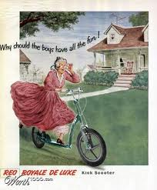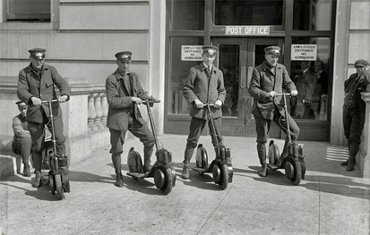
После ознакомления с историей самоката дети приняли участие в соревнованиях. Праздник детям очень понравился.

